ПЛАН
мероприятий МКУ ДО Дом детского творчества по
противодействию экстремизму и терроризму на 2017-2018 уч.год.

Цели и задачи:
-реализация государственной политики в области противодействия экстремизму и терроризму;
- реализация системы мер, направленных на профилактику экстремизма и терроризма; - координация деятельности органов государственной власти республики, органов местного самоуправления ,общественных и религиозных объединений в сфере противодействия экстремизму и терроризму;
- защита жизни, здоровья уч-ся, их интересов от преступных посягательств - социологический и статистический мониторинг факторов, способствующих проявлениям экстремизма и терроризма;
- формирование обстановки нетерпимости и негативного отношения к экстремистским и террористическим проявлениям;

- Работа с педагогами.

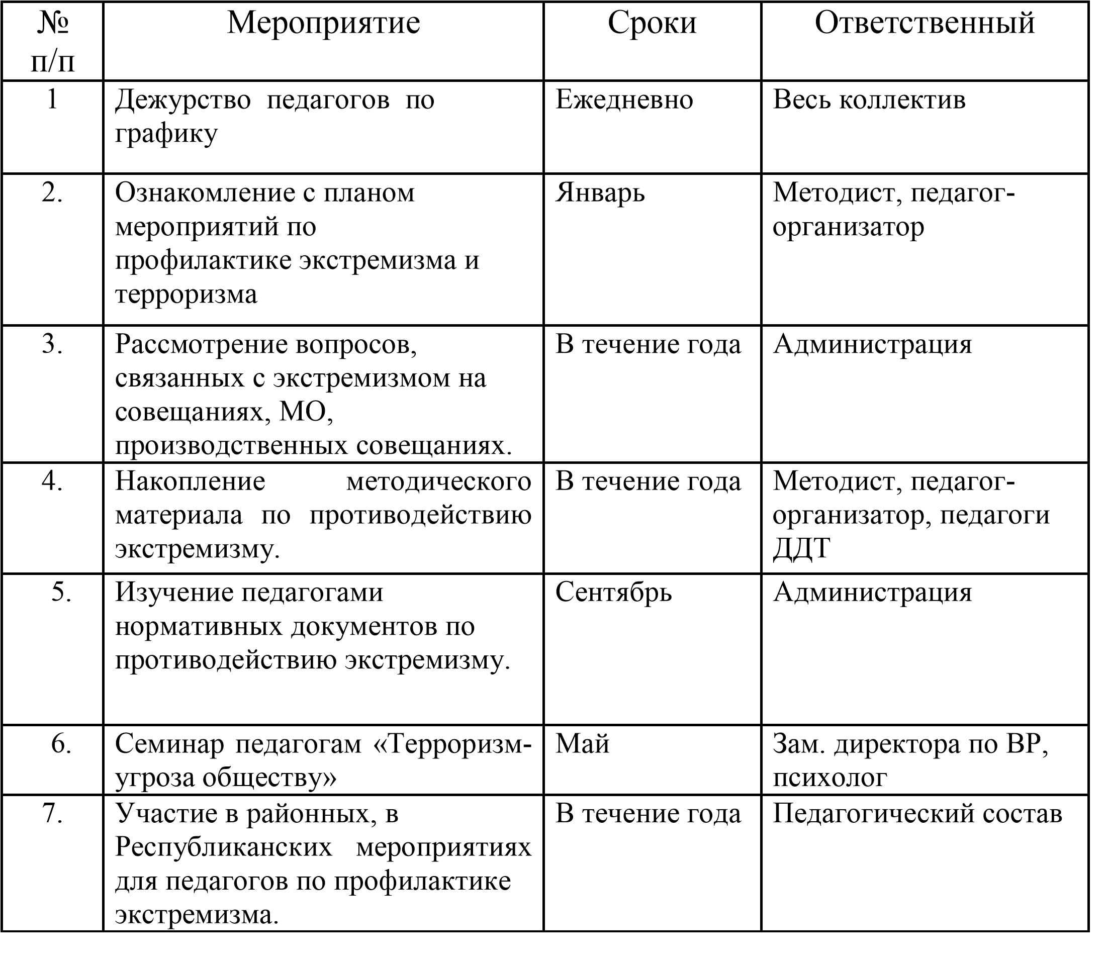

- Работа с родителями

1. Рассмотрение на родительских В течение года Методист, педагог- собраниях, вопросов связанных с организатор, педагоги противодействием экстремизму и ДДТ терроризму.

3. Работа с учащимися

1. | Диагностическая работа с целью исследования личностных свойств толерантности у учащихся | Сентябрь | Педагоги ДО, методист.
2. | Проведение тематических бесед, общения с целью противодействия экстремизму и формирования толерантности у учащихся | в течение года | Педагоги ДО, методист.
3. | Беседы по основам правовых знаний. | в течение года | Педагоги ДО, методист.
4. | Занятия с учащимися по воспитанию толерантности в межнациональных отношениях: «Учимся быть терпимыми». | сентябрь | Педагоги ДО, методист.
5. | Мероприятия по изучению культуры и традиций других народов | в течение года | Педагоги ДО, методист.
6. | Конкурс плакатов: «Мы против терроризма» | Сентябрь, апрель- май | Педагоги ДО, методист.
7. | Выявление детей и семей «группы риска» | в течение года | Педагоги ДО, методист.
8. | Учебно-тренировочные занятия по отработке эвакуации в случае возникновения чрезвычайной ситуации | в течение года октябрь, апрель | Педагоги ДО, методист.
9. | Мероприятия, посвященные Дню народного единства | ноябрь | Педагоги ДО, методист.
10. | Встречи с представителями правоохранительных органов и духовенства по вопросам терроризма и экстремизма | Январь, май, октябрь | Педагоги ДО, методист.
11. | Тематические выставки и | в течение года | Педагоги ДО,
